遊佐敦谷公園 小五甲 陳藝霖
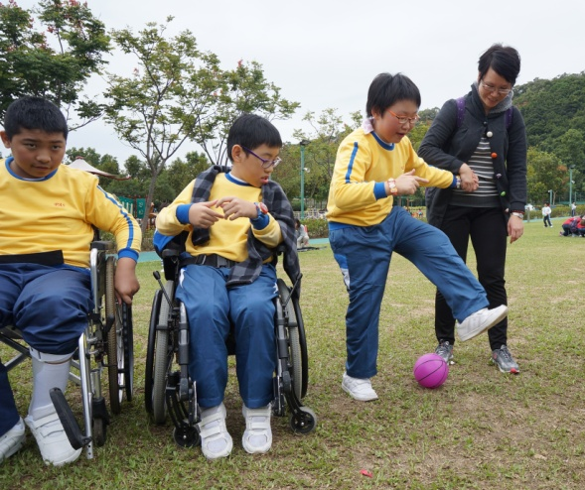
你去過佐敦谷公園嗎？今年學校秋季旅行的地點就是這個優美的地方。
佐敦谷公園景色迷人，小鳥站在樹上唱出美妙的樂曲，像在歡迎我們的來臨。我們沿着小徑向前走，便到達中央草坪。草坪披上了一件綠色的衣裳，十分好看。我們在草地上打球，我們玩得興高采烈，連草地上的草蜢也跳出來湊熱鬧呢！
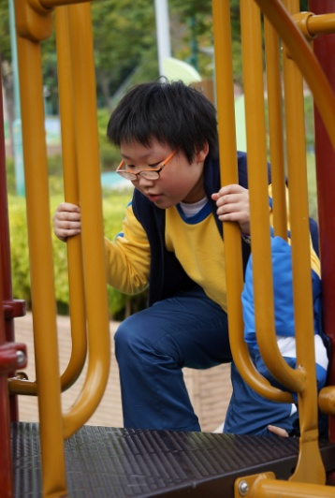
此時，我聽到遠處傳來小朋友們的歡笑聲，我循聲走去，前面就是兒童遊樂場。遊樂場裏，到處都聽到人們哈哈大笑的聲音，我玩了溜滑梯，它像一條小蛇，彎彎曲曲的，真有趣！我又和同學玩吹泡泡，泡泡的顏色七彩繽紛，十分漂亮。我玩得汗流浹背，幸而吹來一陣清爽的涼風為我揩抹汗水。
離開遊樂場後，我再沿小徑向前走，便到達涼亭。涼亭的周圍盡是綠油油的樹木，到處長滿了鮮花，花香四溢，我坐下來抬頭仰望萬里無雲的天空，心情舒暢。
佐敦谷公園真是一個景色迷人的地方，令我流連忘返、如痴如醉。

